第８次大阪府栽培漁業基本計画の概要
栽培漁業
基本計画
とは
・栽培漁業基本計画とは、栽培漁業を計画的かつ効率的に推進するための指針として、沿岸漁場整備開発法に基づき都道府県が策定する計画です。
・種苗の生産や放流、育成に関する指針を定めており、対象とする種の数量や大きさ、技術開発に関する目標や課題等を示しています。
・計画は概ね５年ごとに見直しを行い、第８次計画は令和４年度から令和８年度までの５年間が計画期間となります。

【計画の主な内容（抜粋）】

前文 大阪府の栽培漁業が目指すもの
大阪湾における水産資源の回復・維持と漁業生産の向上

３．水産動物の種苗の生産及び放流並びに水産動物の育成に係る技術の開発に関する事項
【令和８年度までに基礎的な技術開発が必要な対象種】
トラフグ メバル
【令和８年度までに解決すべき技術開発上の問題点】
キジハタ ：安定生産技術の確立、形態異常の防除 等
トラフグ ：中間育成技術の確立、放流適地の検証
１．水産動物の種苗の生産及び放流並びに水産動物の育成に関する指針
【生産】良質な種苗の大量生産と疾病防止及び遺伝的多様性への配慮に努める。
【放流】放流種苗の生残の向上、漁業者への成果の普及、遊漁者理解に努める。
【管理】種苗放流後は、天然資源を含め一体的に資源管理を推進する。

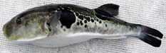
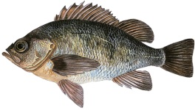

２．種苗の生産及び放流又はその育成を推進することが適当な水産動物の種類及び放流数量の目標
【令和８年度の放流目標】

４．水産動物の放流後の育成・分布及び採捕に係る調査に関する事項
・放流後の状況を把握するために必要な調査は、水産技術センター等栽培漁業に関係する機関と連携して行う。
・広域回遊魚種は、関係府県共同モニタリング体制の確立に努める。
魚種名 | 放流数量 | 放流時の大きさ
ヒラメ | 100 千尾 | 全長 80mm
キジハタ | 110 千尾 | 全長 80～100mm
アカガイ | 50 千個 | 殻長 30mm
トラフグ | 50 千尾 | 全長 70mm

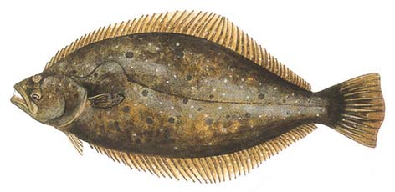
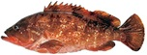
５．その他水産動物の種苗の生産及び放流並びに水産動物の育成に関し必要な事項
・大阪府栽培漁業推進協議会の開催により合意形成を図る。
・漁業者や遊漁者に対し積極的な啓発を行う。
・期待した効果が得られない魚種は、種苗放流を中断し計画の再検討を行う。
・種苗生産施設の生産能力を確保するため、施設の計画的な補修、更新等に努める。



